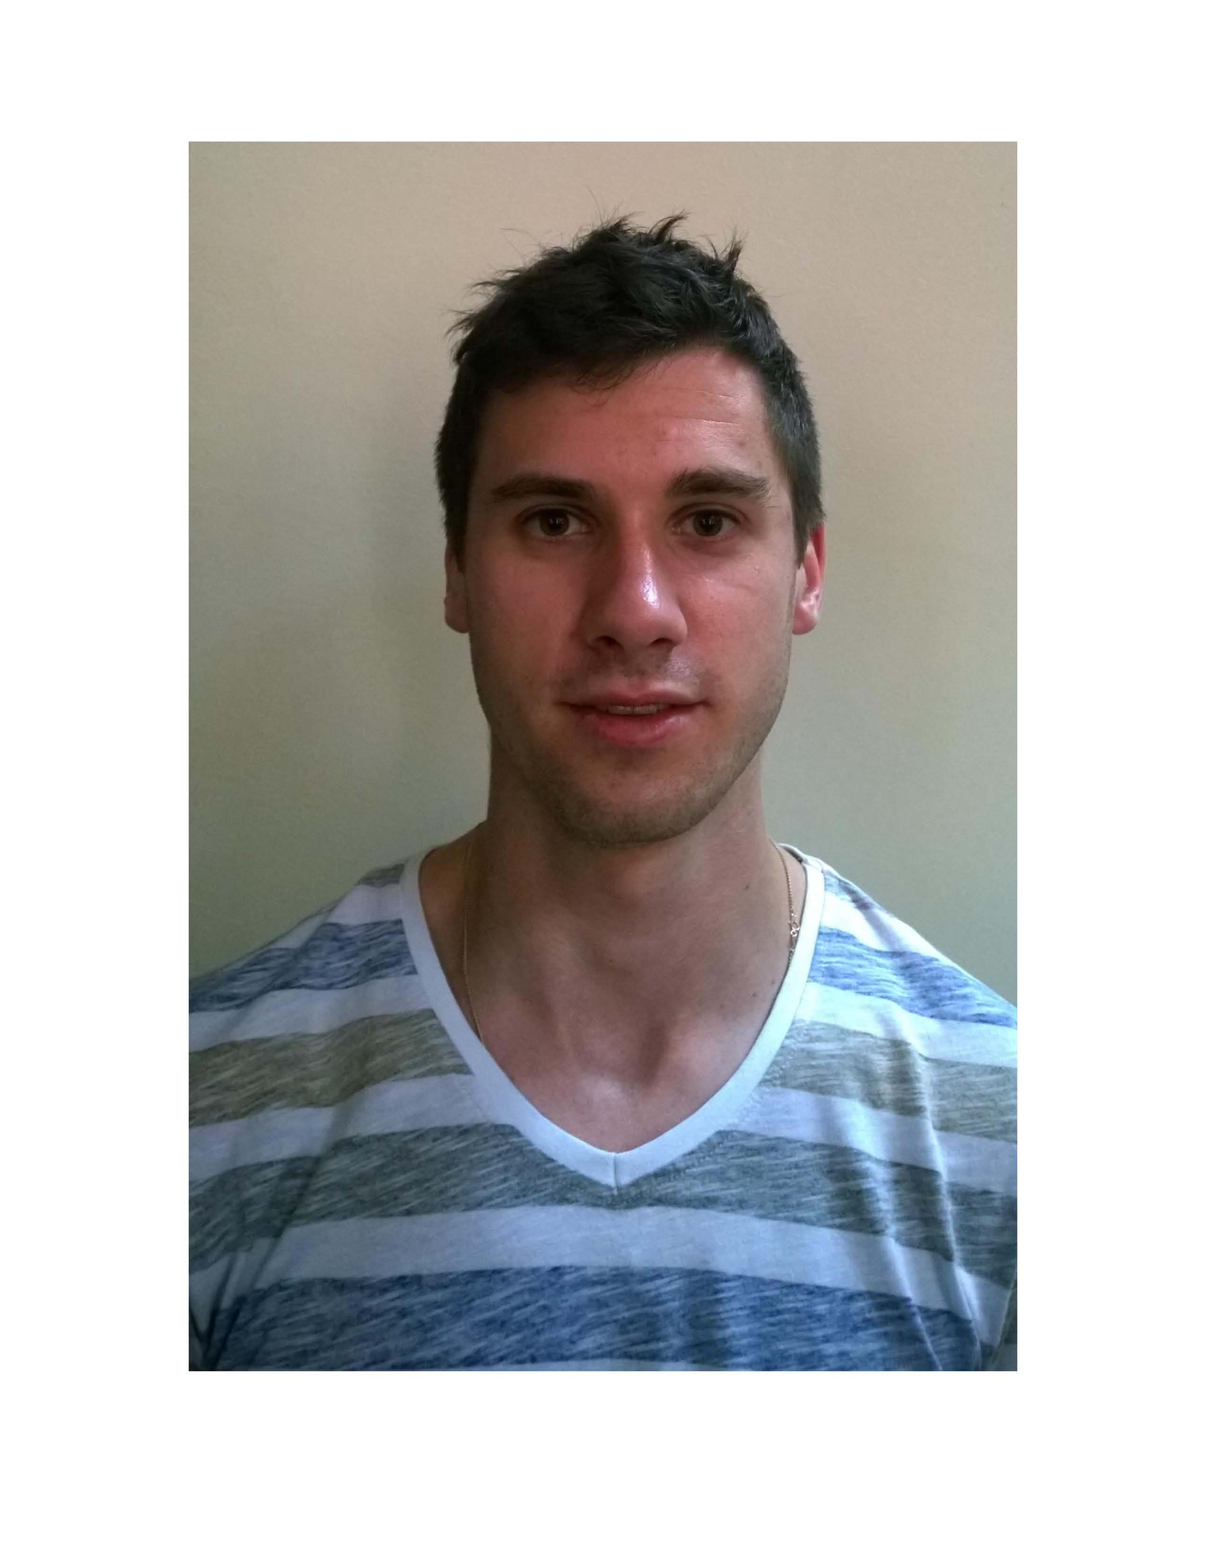

**Радован Бојанић**

Радован Бојанић је дипломирао на Електротехничком факултету 2009. године просечном оценом 9.27. У новембру 2012. године уписао је докторске студије на Електротехничком факултету у Београду, на смеру Микроталасна техника. У институту за физику је запослен од 1. Јула 2010. Руководилац пројекта на којем ради Радован Бојанић је др Бранка Јокановић. Радован Бојанић је коаутор два рада категорије М21, два рада објављена у часописима категорија М52 и коаутор на раду објављеном у часопису категорије М23. Осим тога, Радован Бојанић је аутор једог рада по позиву са међународног скупа који је штампан у целини, категорије М31 и 8 радова са међународних скупова који су такође штампани у целини категорије М33. Има 6 радова штампаних у целини на националним конференцијама категорије М63, а један је од аутора на 4 техничка решења категорије М85. Један је од коаутора 2 саопштења на међународним скуповима штампаним у изводу М34.

Комисија у саставу:

1. др Бранка Јокановић

2. проф. др Бранко Колунџија, редовни професор ЕТФ

3. др Бранислав Јеленковић

**предлаже Научном већу Института за физику да изабере Радована Бојанића у звање истраживач-сарадник.**